xxx有限公司
新产品立项建议书 XX/QR7.3-01-01
No：
提出部门 | 研发部 | 建 议 人
产品名称 | 电线区域异物入侵监测系统 | 型号规格
销售对象 | 电力公司、电网相关部门 | 建议日期 | 2017.11.6
基本要求（包括主要功能、性能、结构、外观包装、技术参数说明等）：
主要功能：
对安装在电线附近的两台摄像头拍摄到的图像进行分析，计算图像中指定点在世界坐标系下的三维坐标，并判断其与电线之间的距离位置关系。并在此基础上，设计一款软件，有友好的人机交互界面，可实现实时记录显示图像，准确实时地反馈给定点的坐标，并实现当其距离电线过近时自动报警的功能。

性能：
（1）坐标系标定具有较高的准确率；
（2）坐标系计算具有较高的实时性；
（3）软件中图像显示具有较高的实时性；
（4）进行深度学习具备优秀鲁棒性的图像匹配技术；
（5）具有联网的查询计算功能；
（6）具有自动监测报警的工作模式。

结构：
图像传感器采集到的图像信号通过模数转换后被系统所接收，监测计算时输入像素坐标分别经过系统的图像匹配结构和系统的坐标系标定模块结构，然后输出世界坐标系坐标。

外观包装：
硬件部分是两台具有相同内参的摄像机，软件部分拥有一个具有图像实时显示功能，像素坐标输入或鼠标指定功能、世界坐标系输出功能、报警显示功能的交互界面。

技术参数：
世界坐标系匹配准确率：≥95%
报警功能误报率：≤5%；漏报率：≤3%；
坐标系匹配时时间：≤1秒
及电线悬链线方程拟合参数，标定物参数，摄像机安装参数等。

市场预测分析（包括市场需求、用户期望、竞争对手情况、风险分析、产品质量现状、预期首批销量、交货期限、出厂价格等）：
市场需求：
输电线路分布范围广，常常穿越城市和乡村，其运行常受到人们生产和建筑单位施工的干扰，在地广人稀的地方，也易受到自然生长的树木、农作物碰触，以及一些针对铁塔和线缆的偷盗行为的干扰，从而造成对输电线路的破坏、大面积停电等现象。本预警系统通过视频的自动检测，提供对这几类外破破坏行为的检测和预警功能。

用户期望：
输电线路远程图像监控系统以数字化、网络化视频监控为基础，能自动地分析和抽取视频资源中的关键信息，能够由输入的像素坐标实时计算得到世界系坐标。由计算机代替人工监控，减轻人工劳动强度，同时可以减少误报漏报，提高报警处理的及时性。

竞争对手情况：
中国专利说明书CN103578109A（公开日2014年2月12日）提出了一种监控摄像机测距方法及装置，该方法包括：通过标定工具的不同摆放位置获取不同的世界坐标系和每个世界坐标系里的标定点；获取每个世界坐标系的标定点在世界坐标系中的位置和在图像坐标系中的位置；根据标定点在世界坐标系中的位置和在图像坐标系中的位置计算出不同世界坐标系下的摄像机参数；选取对测距点合适的世界坐标系对应的摄像机参数，将测距点从图像坐标系投影到世界坐标系中，计算测距点之间的真实距离。上述摄像机测距方法需要标定工具摆放在不同的位置，并且每个摆放位置提供至少四个标定点，每个摆放位置对应一个独立的世界坐标系，标定要求繁杂，不利于操作。在选取对测距点合适的世界坐标系时采取的方法是：选择离测距点在水平方向上最近、离测距点对竖直方向上最近或者离测距点对中心位置最近的坐标系。这一处理方法会带来误差。

风险分析：
由于技术基础不够雄厚，开发的产品可能会涉及售后的技术问题，也承担着运营和维护的风险。

产品质量现状：
目前的电线区域异物入侵监测系统大部分需要摄像机较为复杂的标定过程，而且无法应对复杂的场景，准确性也有待提高，具有较大的改进空间。

已有技术基础：
（1）联合浙江大学信电学院多媒体实验室开发满足要求的图像处理算法，该实验室在视频监控、编码、图像处理领域有较长时间的技术理论积累，责任心强，技术过硬，能预期完成算法方面的突破；
（2）目前具有较为成熟的图像匹配、双目标定等算法，可以将其应用到工程实践领域；
（3）根据之前已经做过的相关研究，已构建了四个点坐标已知的标定物的坐标计算模型，所以具有一定的技术和实验基础。

可行性分析（包括技术、采购、工艺、生产设备、成本等方面）：
技术：根据之前已经做过的相关研究，已构建了四个点坐标已知的标定物的坐标计算模型，所以具有一定的技术和实验基础。
采购：与海康威视有合作关系，其生产的监控摄像机质量过硬。
成本：硬件部分成本是监控摄像机的购买成本，软件部分主要为开发过程中的人力成本。

项目开发所需费用（包括开发工具和设备）、参加人员要求：
开发工具为两台监控摄像机和性能良好的计算机，开发平台为C/C++语言，OpenCV函数库，网络通信模块等。
项目评审意见（根据SWOT分析给出意见）：
S(strength)-优势：合作方浙江大学具有大量前沿的算法积累，具备一定的软硬件开发设计经验。前期已有产品的开发也留下了宝贵的经验；
W(weakness)-弱势：需要有足够的优势与目前市面上的同类产品进行竞争；
O(opportunity)-机会：目前市面上的产品性能差强人意，并且目前未发现有哪些产品已经大规模用于野外电线区域的监测中，还有较大的市场空间待发掘；
T(threat)-威胁：已有不少公司介入这个领域，且有同类产品，相对而言我们的起步较晚。

签名： 日期：
总经理批示：

签名： 日期：
xxx有限公司
设计开发任务书 XX/QR7.3-01-02
No：
项目名称 | 电线区域异物入侵监测系统 |  |  | 起止日期 | 2017年7月至2017年9月
型号规格 |  |  |  | 预算费用
产品用途和使用范围：
产品用途：
对安装在电线附近的两台摄像头拍摄到的视频图像进行分析，计算图像中指定点在世界坐标系下的三维坐标，并判断其与电线之间的距离位置关系。并在此基础上，设计一款软件，有友好的人机交互界面，可实现实时记录显示图像，准确实时地反馈给定点的坐标，并实现当其距离电线过近时自动报警的功能。

使用范围：
输电线路中的侵入物监测，也可以用来其他需要检测距离的监测环境中。

基本设计要求（包括应符合的标准、法律法规、技术协议等）：
GB50348-2004安全防范工程技术规范、GT/76-94保安电视监控工程技术规范、GB50198-94民用闭路监视电视系统工程技术规范、GA/77-94入侵报警工程设计规范等。
设计内容和要求（包括产品形态、主要功能、性能、技术指标、接口标准、主要结构等）：
产品形态：
硬件部分是两台具有相同内参的网络摄像机，软件部分拥有一个具有图像实时显示功能，像素坐标输入或鼠标指定功能、世界坐标系输出功能、报警显示功能的交互界面。

主要功能：
对安装在电线附近的两台摄像头拍摄到的图像进行分析，计算图像中指定点在世界坐标系下的三维坐标，并判断其与电线之间的距离位置关系。并在此基础上，设计一款软件，有友好的人机交互界面，可实现实时记录显示图像，准确实时地反馈给定点的坐标，并实现当其距离电线过近时自动报警的功能。

性能：
（1）坐标系标定具有较高的准确率；
（2）坐标系计算具有较高的实时性；
（3）软件中图像显示具有较高的实时性；
（4）进行深度学习具备优秀鲁棒性的图像匹配技术；
（5）具有联网的查询计算功能；
（6）具有自动监测报警的工作模式。

主要结构：
图像传感器采集到的图像信号通过模数转换后被系统所接收，监测计算时输入像素坐标分别经过系统的图像匹配结构和系统的坐标系标定模块结构，然后输出世界坐标系坐标。

技术参数：
世界坐标系匹配准确率：≥95%
报警功能误报率：≤5%；漏报率：≤3%；
坐标系匹配时时间：≤1秒
及电线悬链线方程拟合参数，标定物参数，摄像机安装参数等。

项目责任部门及主要负责人（设备及人员配备情况）：
经费落实情况：

备注：
编制/日期 |  |  | 批准/日期
xxx有限公司
设计开发方案 XX/QR7.3-01-03
No：
项目名称 |  | 电线区域异物入侵监测系统 |  |  | 起止日期 |  | 2017年11月至2018年1月
型号规格 |  |  |  |  | 预算费用
产品用途和使用范围：
产品用途和使用范围：
产品用途：
对安装在电线附近的两台摄像头拍摄到的图像进行分析，计算图像中指定点在世界坐标系下的三维坐标，并判断其与电线之间的距离位置关系。并在此基础上，设计一款软件，有友好的人机交互界面，可实现实时记录显示图像，准确实时地反馈给定点的坐标，并实现当其距离电线过近时自动报警的功能。

使用范围：
输电线路中的侵入物监测，也可以用来其他监测环境中。

基本设计要求（包括应符合的标准、技术协议、法律、法规等）：
GB50348-2004安全防范工程技术规范、GT/76-94保安电视监控工程技术规范、GB50198-94民用闭路监视电视系统工程技术规范、GA/77-94入侵报警工程设计规范等。

设计内容（包括产品形态、主要功能、性能、技术指标、接口标准、主要结构、总体布局等）：
产品形态：
硬件部分是两台具有相同内参的网络摄像机，软件部分拥有一个具有图像实时显示功能，像素坐标输入或鼠标指定功能、世界坐标系输出功能、报警显示功能的交互界面。

主要功能：
对安装在电线附近的两台摄像头拍摄到的图像进行分析，计算图像中指定点在世界坐标系下的三维坐标，并判断其与电线之间的距离位置关系。并在此基础上，设计一款软件，有友好的人机交互界面，可实现实时记录显示图像，准确实时地反馈给定点的坐标，并实现当其距离电线过近时自动报警的功能。

性能：
（1）坐标系标定具有较高的准确率；
（2）坐标系计算具有较高的实时性；
（3）软件中图像显示具有较高的实时性；
（4）进行深度学习具备优秀鲁棒性的图像匹配技术；
（5）具有联网的查询计算功能；
（6）具有自动监测报警的工作模式。

主要结构：
图像传感器采集到的图像信号通过模数转换后被系统所接收，监测计算时输入像素坐标分别经过系统的图像匹配结构和系统的坐标系标定模块结构，然后输出世界坐标系坐标。

技术参数：
世界坐标系匹配准确率：≥95%
报警功能误报率：≤5%；漏报率：≤3%；
坐标系匹配时时间：≤1秒
及电线悬链线方程拟合参数，标定物参数，摄像机安装参数等。

设计原理及技术路线：

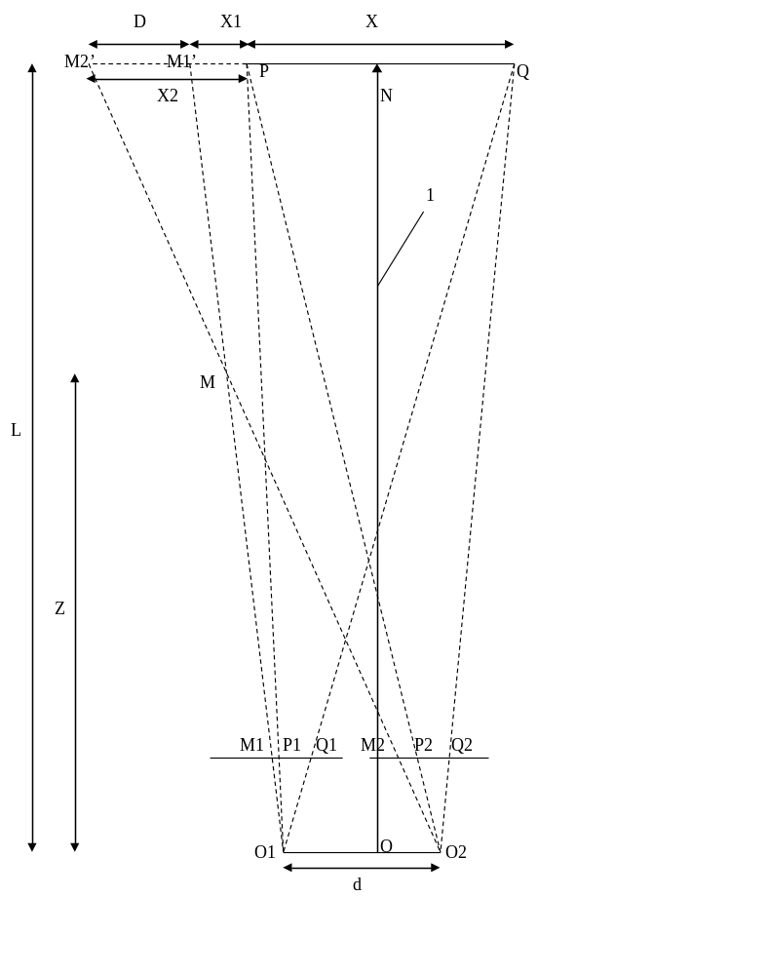
图1
理想情况下的情况如图1所示，不考虑摄像机的倾角，测距模型如下：M是检测的目标物点， P、Q 是标定物塔架上作为参考的两点， O1、O2为两台摄像机，已知标定物两点间的距离为x， 标定物平面与双摄像机平面的距离为 L，两摄像机间O1O2的距离为d，由于L距离很大，因此O1O2可近似看成与BC平行，选用摄像机的线性模型，1为标定物P、Q的中垂面，取其与地平面、摄像机平面相交的点O作为世界坐标系的原点，ON方向为Z轴方向，O1O2方向为X轴方向，竖直向下方向为Y轴方向，建立世界坐标系，。M1、P1、Q1，M2、P2、Q2分别是目标点和标定物两点在两幅图像上的像素点， 令u1’,u2’分别为M1、P1的像素横坐标差值和M2、P2的像素横坐标差值，u1,u2分别为P1、Q1的像素横坐标差值和P2、Q2的像素横坐标差值。通过u1,u2以及已知的x，我们可以得到标定物深度L处摄像机1和摄像机2的单位像素距离p1和p2, 两台摄像机将M投影到深度L平面得到M1’和M2’点，通过已求得的p1和p2，我们可以得到深度L下，M1’和M2’到P的距离X1、X2，具体公式如下：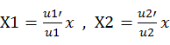。至此我们得到了M在二个摄像机的该深度为L的投影平面上的距离D。根据相似三角形，可以得到从而计算待测物点M到摄像机平面的距离Z=L×d/(D+d)。
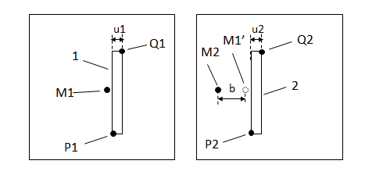
图2
在实际应用场景下，摄像机有一定的倾角，为了避免其造成的影响，我们通过单应性矩阵将左图A的像点映射到右图B中，使左图中的像点与右图中的像点处于同一成像坐标系中，具体实施情况如下：图2代表左右摄像机拍摄到的图像画面的简化。1和2代表左右摄像机拍摄到的标定物塔架的示意图。M1和M2代表左右摄像机拍到的待测点5的像。先人为在左图（或者右图）中指定标定物的斜对角点平P1和Q1，然后利用基于SIFT和模板匹配等图像匹配技术可以得到另一幅画面中对应的两点P2和Q2，由于两摄像机之间的关系只存在平移和旋转，因此可以通过这两对点得到该深度的单应性矩阵。再人为在左图中指定待测点的位置，即M1，同样可以利用图像匹配技术在右图中得到对应的点M2。然后利用M1的像素坐标和求得的单应性矩阵，就可以得到待测点M1在右摄像机图像的像素坐标系下的对应点M1’。 M2和M1’之间的水平像素距离为b，标定点P2和Q2之间的水平像素距离为u2，那么在该塔架D的深度上（即距离L）的单位像素的实际距离是x/u2。待测点M在左右摄像机上成的像在深度L上的假定实际距离为D=b×x/u2。然后再利用相似三角形对应边之比相等的定理就可以得到待测点的深度信息Z=L×d/(D+d)。求得深度信息Z后，即可求得其他坐标。
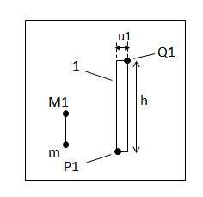
O
Z
L
L1
P
Q
M
M’
Q1
P1
M1
m’
J
G
图3
在图3中，上半部分代表的是测量场景示意图（侧视），下半部分代表摄像机拍摄到的画面（无需区分左右摄像机）。PQ代表标定物塔架，O代表装在电线杆上的两台摄像机(重合)，MM’代表目标物，其顶端M即是待测的目标点。测量高度的思路是，根据之前求出的深度信息，可以得到PQ转换到Z深度时的高度，即MM’的长度。然后根据PQ在成像平面上的像P1Q1的像素高，即h，与MM’的长度比即为在深度为Z上的单位像素代表的实际高度值。接着与待测点M在摄像机画面中成的像M1和m之间的竖直像素距离相乘，就得到了MJ的高度。然后根据摄像机的安装高度（OG）可以得到M’J的高度，那么M’J的高度与MJ的高度之和就是待测点M的高度。从而得到了待测点的高度信息。
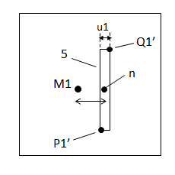
Z
L
L1
P
Q
M
3
N
N’
Q’
O2
O1
1
2
4
O
图4
在图4中，上半部分代表测量场景示意图（俯视），下半部分代表左摄像机拍摄到的图像画面。1和2分别代表摄像机所在电线塔架和标定物塔架，O1和O2代表左右摄像机，3代表摄像机O1的成像平面，4代表标定物塔架2的中垂线，5是摄像机O1成像平面中的标定物塔架2的像。首先根据求得的待测点的深度信息，计算得到塔架2上的两点PQ在Z深度信息下的宽度，该宽度与PQ在照片中的水平像素宽度即d的比值，即为在深度Z下单位像素宽度代表的实际距离。该距离乘以待测点的像M与搭架中点n的水平像素距离即为MN’的距离，然后再根据已知的标定物三维位置得到的OO1的距离，通过相似三角形计算得到N’O’的距离，MN’与N’O’两者相加即为待测点M距离中垂线4的水平距离，获得了待测点的横坐标信息。

关键技术及解决方案（包括关键元器件、特殊材料、资源情况及存在的技术风险分析等）：
关键技术是双目摄像机利用较少的参考点进行标定后计算坐标系的模型，而传统的解决方案是对单目摄像机进行棋盘标定获得内参，然后得到世界坐标系和图像的像素坐标系之间的关系。存在的技术风险分析是利用更少的点（两个）标定点来进行标定。

对生产工艺和检测的要求（包括对生产、检测、场所、人员等方面的要求）：
已有技术基础（包括已有产品或人才相关的可借鉴的技术、工艺基础等信息）：
（1）联合浙江大学信电学院多媒体实验室开发满足要求的图像处理算法，该实验室在视频监控、编码、图像处理领域有较长时间的技术理论积累，责任心强，技术过硬，能预期完成算法方面的突破；
（2）目前具有较为成熟的图像匹配、双目相机标定等算法，可以将其应用到工程实践领域；
（3）根据之前已经做过的相关研究，已构建了四个点坐标已知的标定物的坐标计算模型，所以具有一定的技术和实验基础；
（4）也可以分析参考前面提到的竞争对手提出的标靶目标图像识别线路状态监测系统中的部分技术。

国内外技术现状（包括国内外同类产品技术的分析与比较）：
目前国内外针对电线的悬链线方程检测的方法有利用各种传感器的，也有利用图像处理技术的，比如先通过Canny边缘检测进行连通域分析，获得部分曲线，然后以该段曲线通过悬链线还原算法还原整个线路。针对电线区域障碍物监测的方法有采用机器学习方法，即通过输入待识别物体的图片，利用SVM方法或者其他方法，训练一个模型，来进行识别。也有人采用之前提到的利用在电线上加一个可自发光的标靶来进行标定以及坐标系转换的。

技术经济分析（研究确定对产品性能、质量及成本费用有重大影响的主要技术、零部件等）:
摄像机采集图像的清晰度，以及两个摄像机之间内参是否一致，摄像机与控制台之间的图像传输技术等都会对产品性能产生影响。
人员配置要求及落实情况：
评审意见：
备注：
编制 |  |  | 审核 |  |  | 批准
日期 |  |  | 日期 |  |  | 日期
xxx有限公司
设计开发计划书 XX/QR7.3-01-04
No：
项目名称 |  | 电线区域异物入侵监测系统 |  | 起止时间 |  |  | 2017年11月至2018年1月
型号规格 |  |  |  | 项目负责人
主要开发人员及分工：

类别 | 各项费用预算 |  |  |  |  |  |  | 小计(元)
单件器材 | 网络摄像机两台 |  |  |  |  |  |  | 10000
设备开发工具 | 性能优秀的计算机配置 |  |  |  |  |  |  | 10000
生产设备
测试设备
其它
设计开发阶段的划分及主要内容 |  |  | 设计开发人员 |  | 负责人 | 配合部门 |  | 完成期限
坐标系转换模型构建 |  |  |  |  |  | 研发部门 |  | 2017/11/12
交互软件开发 |  |  |  |  |  | 研发部门 |  | 2017/12/15
测试调整 |  |  |  |  |  | 研发部门 |  | 2018/1/1
备注：
编制： 日期： 审核： 日期： 批准： 日期：

